**三年级上册单元作业设计**

**Unit2 I’m Liu Tao**

|  |  |  |  |  |
| --- | --- | --- | --- | --- |
| **课时作业设计** | | | | |
| **课时作业目标** | 1. 通过作业，促进学生自我阅读story time, 能较流利地朗读课文 2. 通过作业，能听懂、会说、会读story time中重点单词和相关指令 3. 通过作业，激发学生学习兴趣，提高学生的阅读能力 | | | |
| **Period 1 Story time** | | | | |
| **作业设计** | | | | **设计意图** |
| 引导性作业 | | 1、Let’s talk. | | 询问学生姓名，引导学生回答 Yes，I am. No, I’m not.设置课本上的人物下车的环节，熟悉课本人物，引出主题Liu Tao. |
| 形成性作业 | | 1、Read and find | | 通过阅读对话，品读Are you Su Hai? Yes, I am. Are you Wang Bing? No, I’m not. I’m Liu Tao.找出Liu Tao，展示Wang Bing，引导学生发现两个男孩的不同。 |
| 巩固性作业 | | 1. Listen and repeat 2. Act and play | | 关注：升降调问题，确定语音的模仿，训练口语发音，提升语音语调的标准度；通过表演和游戏的形式，听声音并逐个猜测 “ Are you...? 另请七名同学站在前排，根据他们的猜测分别给出回答“Yes, I am./No, I’m not. 欣赏《小蝌蚪找妈妈》的故事并表演出来复习巩固本课重点句型。 |
| **Period 2 Fun time & Cartoon time** | | | | |
| **课时作业**  **目标** | | | 1. 通过作业，能够在具体场景中运用本单元重点句型Are you ...?及其回答Yes, I’m./ No, I’m not.   2、通过作业，激发学生的学习兴趣，促进学生对语言知识的活学活用。 | |
| **作业设计** | | | | **设计意图** |
| 引导性作业 | | Let’s play: Who has good eyes? | | 通过看图猜测的游戏，吸引学生注意力，提高学生学习兴趣，并在猜测过程中运用本单元重点句型进行表达。 |
| 形成性作业 | | Play a game: guess and say | | 活动全程由学生参与，提高学生的积极性与自主性，在不知不觉中复习巩固本单元的重点句型Are you ...?及其回答。 |
| 巩固性作业 | | 1. Look and judge 2. Sing a song | | 学生合作，判断人物是否匹配，再次强化本单元的重点语言知识，同时，以歌曲的方式汇报匹配结果，更具有趣味性。 |

|  |  |  |  |  |
| --- | --- | --- | --- | --- |
| **Period 3 Sound time & Song time** | | | | |
| **课时作业目标** | 1. 通过作业，能熟练Are you...?句型认识新朋友，运用I’m...句型介绍自己。   2、通过作业，能有节奏地说唱儿歌Are you Mike?，并创编新儿歌，将所学内容进行运用，培养学生的创新意识。 | | | |
| **作业设计** | | | | **设计意图** |
| 引导性作业 | | | Look and choose. | 1. 通过看图选句，熟悉书本人物和句型Are you ...?及其回答Yes, I’m./ No, I’m not. |
| 形成性作业 | | | Make a new rhyme. | 根据Rhyme time改编一首儿歌，激发学生兴趣的同时体会英语儿歌的节奏感和韵律美。 |
| 巩固性作业 | | | Sing a song. | 创编歌曲，将所学内容进行运用，培养学生的创新意识。 |
| **Period 4 Checkout time &Ticking time** | | | | |
| **课时作业**  **目标** | | 1、通过动手制作字母卡，规范字母书写，巩固字母，激发学生的学习兴趣。   1. 通过Ee,Ff,Gg,字母的儿歌拼读儿歌，巩固三个字母的字母名和字母音。 2. 通过听读练习进一步掌握字母。 | | |
| **作业设计** | | | | **设计意图** |
| 引导性作业 | | | Draw and read | 自己动手绘制字母卡片，规范书写字母，巩固字母。要求配有一个带有字母音的单词，进行字母拼读的拓展。 |
| 形成性作业 | | | Say the rhymes | 熟练朗读Ee, Ff, Gg的拼读儿歌，体会字母音，通过儿歌的朗读培养语感。 |
| 巩固性作业 | | | 1.Listen and write  2.Listen and fill the blanks | 通过两个听力练习，进一步巩固字母。 |

**三年级上册Unit 2 I’m Liu Tao单元作业设计**

**Period 1 Story time**

**引导性：**

**Let’s talk**.**:** Who is getting off the bus?

(课本上的人物一一下车，熟悉人物，引出主题：I‘m Liu Tao)

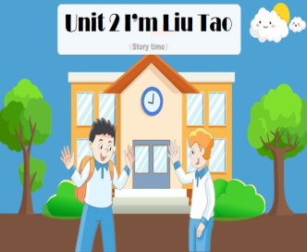

**形成性：**

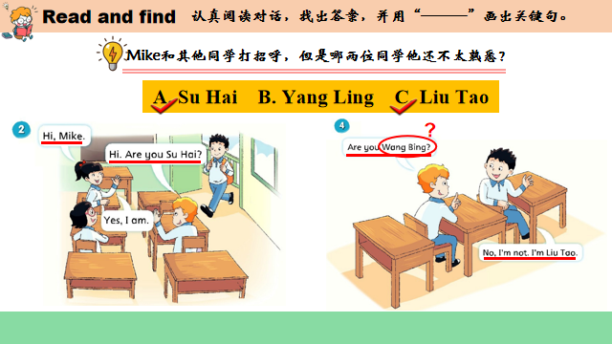**Read and find**

Mike greets to some other students. But who doesn’t he know?

Read the dialogue carefully and find the answers. （认真阅读对话，找出答案，并用“——”画出关键句。) （呈现2、4两幅图，品读Are you Su Hai? Yes, I am. Are you Wang Bing? No, I’m not. I’m Liu Tao.)

**巩固性：**

1. **Let’s play : Who is this?**

1. 请7名同学转身背对黑板，准备听电脑的声音猜人物” Are you...?

2.电脑呈现7个人物，请7名同学上前来扮演，准备回答“Yes, I am. / No, I’m not.”

3. 点击人物，听声音，逐个猜测和回答。

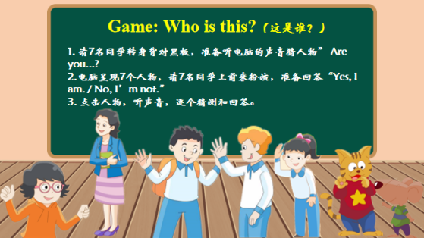

1. **Let’s act: Little Tadpoles looking for Mum**欣赏《小蝌蚪找妈妈》的故事并表演出来复习巩固本课重点句型。

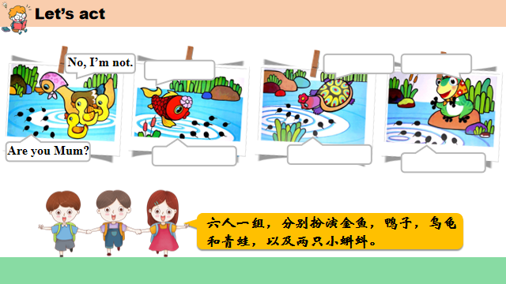

**Period 2 Fun time & Cartoon time**

**引导性：**

**Let’s play: Who has good eyes?(观察图片，运用Are you...?猜猜这是谁)**



**形成性：**

**Play a game: guess and say**

规则：一位学生背对大家，老师任意请班上一位同学与他打招呼，请他来猜一猜是谁？

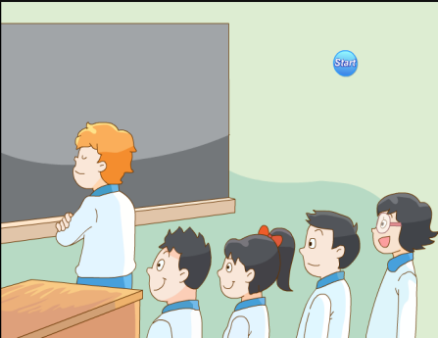推荐句型：Are you ...?

Yes, I am./Yes, you’re right.

No, I’m not. I’m ...

**巩固性：**

1. **Look and judge**

两人合作，寻找匹配，运用Are you ...? Yes,I’m./No, I’m not.的句型说一说

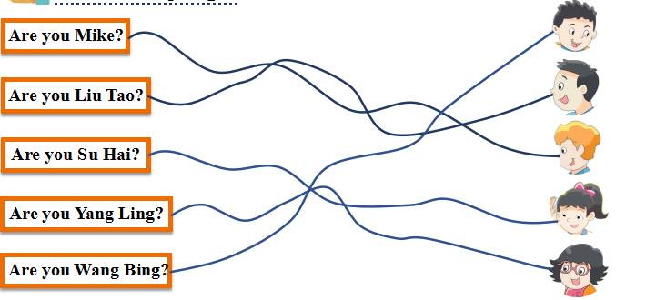

1. **Sing a song**

根据匹配结果唱一唱

例：

**Are you Su Hai? Are you Su Hai? Yes, I am. Yes, I am.**

**Are you Liu Tao? Are you Liu Tao? No, I’m not. No, I’m not.**

**Period 3 Checkout time& Rhyme time**

**引导性：**

**Look and choose**

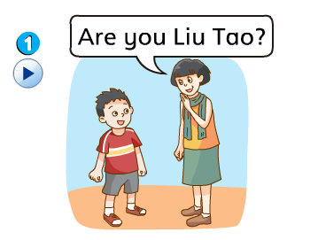 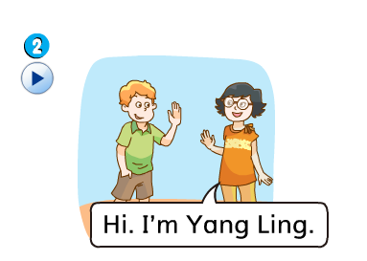

1. Hi, Mike.
2. Hi, I’m Mike.
3. Yes, I am.
4. No, I’m not.

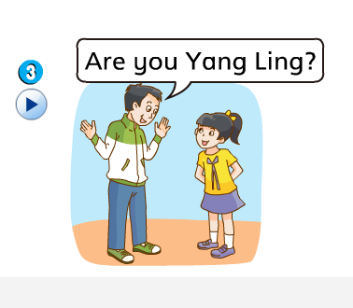 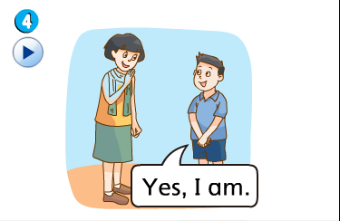

1. Are you Mike?.
2. Are you Wang Bing?
3. Yes, I am.
4. No, I’m Su Hai.

**形成性：Make a new rhyme.**

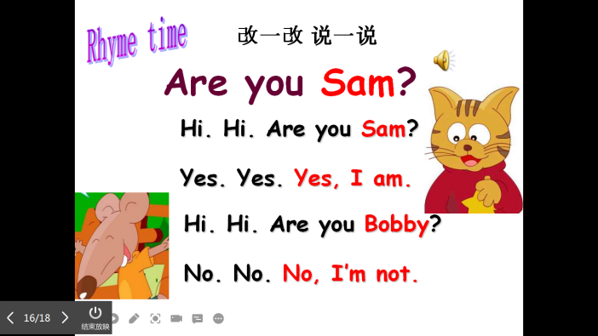

**巩固性：Sing a song.**

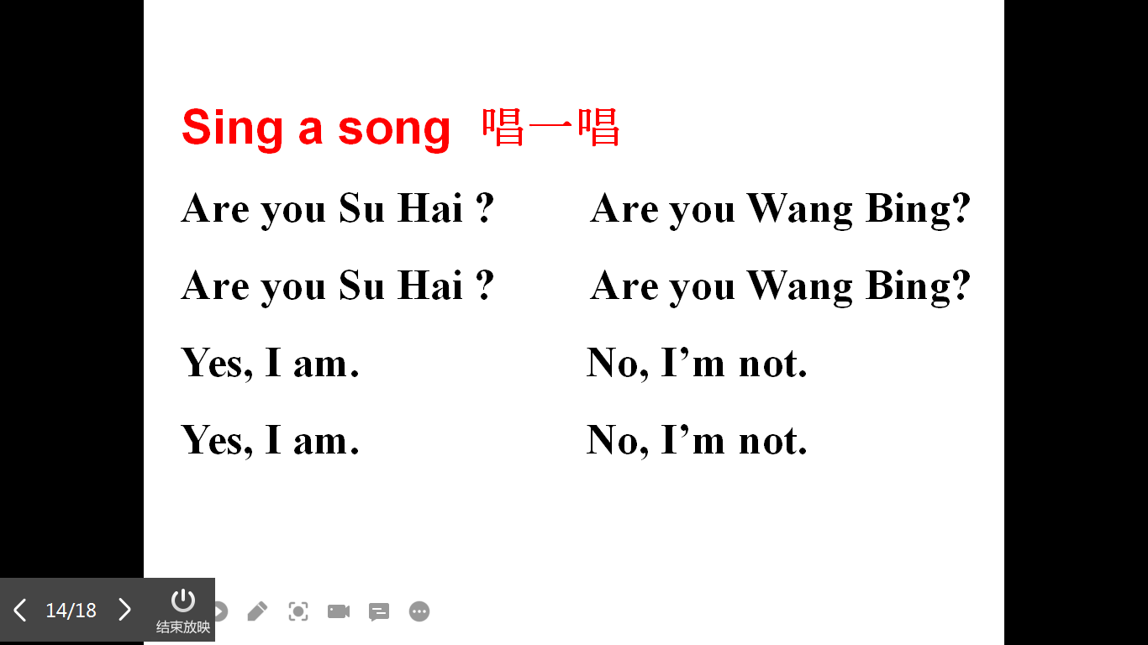

**Tips:可以用书上人物或朋友等人的名字进行替换。**

**Period 4 Letter &Ticking time**

**引导性作业： Draw and read**

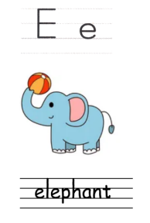

小朋友，我们今天学了Ee，Ff，Gg三个字母，

请你模仿制作一下字母卡片。

**形成性作业： Say the rhymes**

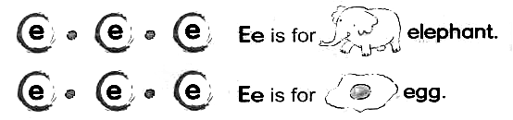小朋友们，和你的好朋友或爸爸妈妈一起说说字母拼读儿歌吧。

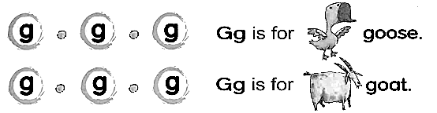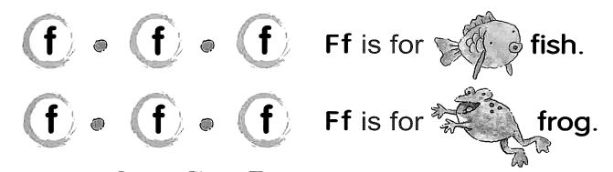

**巩固性作业： 1.Listen and write**

大写字母组合



小写字母组合

大写字母组合（AE.DG.FBC. BEAD) 小写字母组合（fd, cg, dag,aegb)

1. **Listen and fill the blanks**

|  |  |  |
| --- | --- | --- |
| ift |  | rass |
|  | lower | lag |